Chapter Chapitre Capitulo Capitolo Bölüm 6
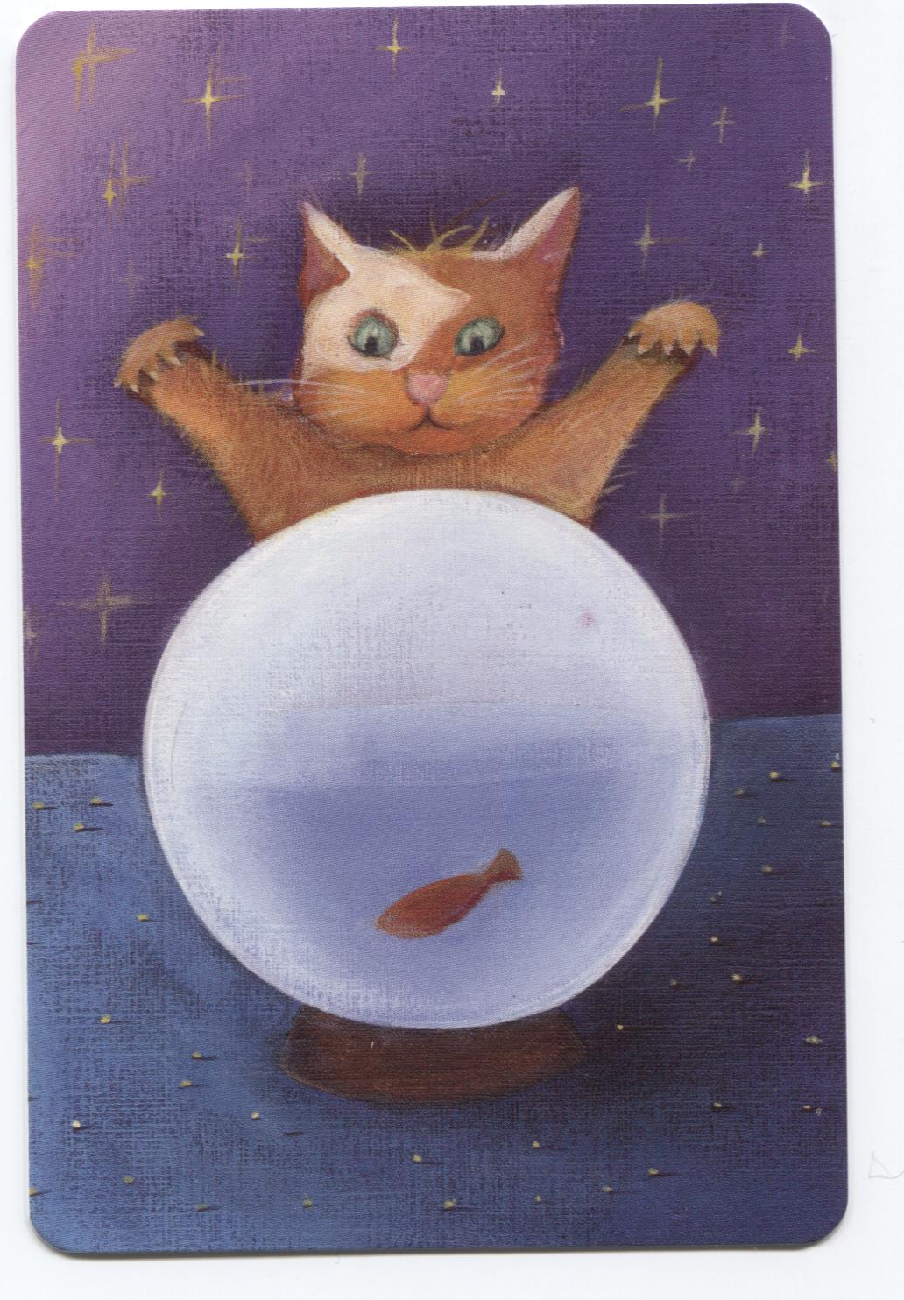
Dawn flies in the sky and see a gleaming bowl. She flies down to see it. But that’s only a fish in its fishbowl. She saves it from the cat who wanted to have it for lunch.

Aurore vole dans le ciel et aperçoit une boule brillante. Elle descend voir de plus près. Ce n’est qu’un poisson dans son bocal. Elle le sauve du chat qui voulait en faire son déjeuner.

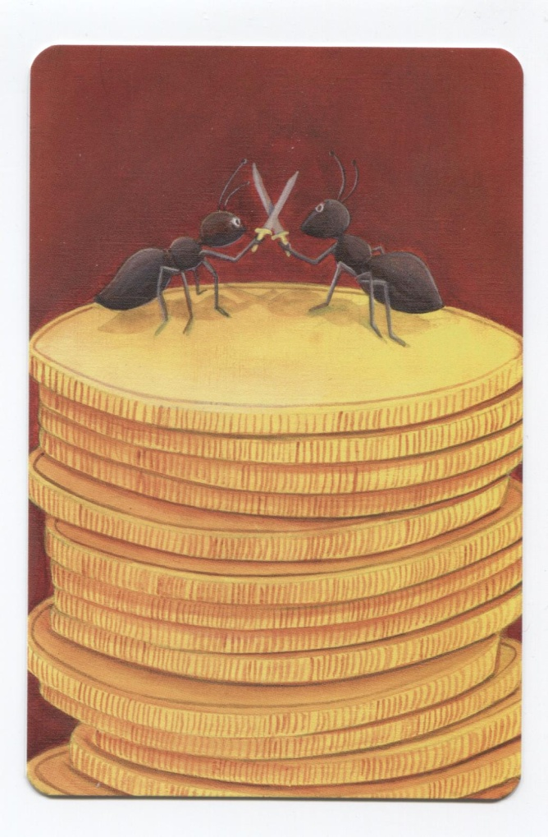
Suddenly, she sees a yellow round shaped and glittering thing. She flies down to see it. But that’s only two ants who are fencing at the top of a pile of gold coins. She stops the battle ant the ants, to thanks her, tell her that they will ask all the earth’s ants to search the ring for her.
Tout à coup, elle voit quelque chose de jaune, rond et brillant. Elle descend voir de plus près. Ce ne sont que deux fourmis qui se battent sur un tas de pièces d’or. Elle arrête le combat et les fourmis, pour la remercier, lui disent qu’elles vont demander à toutes les fourmis de la terre de rechercher l’anneau pour elle.
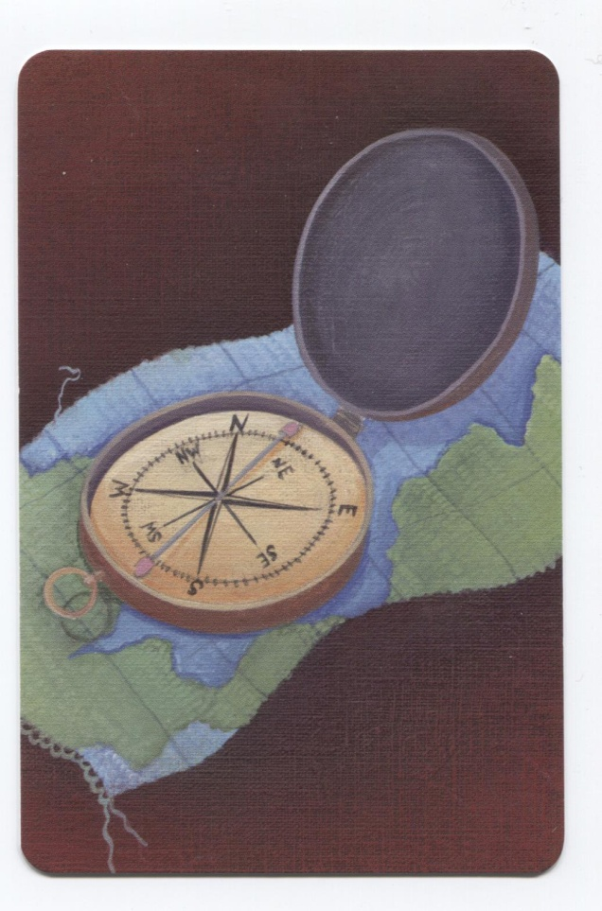
Here is a map and a compass. Join us at the big ant-hill in three days. We will be able to tell you where is your ring and who has taken it.
Voici une carte et une boussole. Rendez-vous dans trois jours à la grande fourmilière. Nous pourrons te dire où est l’anneau et qui te l’a pris.

